校友常办事项流程：本科毕业证明书、学位证明书补办

办理机构
若证书为江苏科技大学颁发，于江苏科技大学教务处办理；若证书为江苏科技大学南徐学院颁发，于江苏科技大学张家港校区办理。

受理时间
每星期的星期三（第2周到第16周） 8:30-12:00，13:30-17:00，寒暑假不对外办理。

受理地点
江苏省镇江市丹徒区长香路 江苏科技大学长山校区
行政研发楼228室

服务模式
线下办理，一般在受理之日起10个工作日内予以办结，不负责邮寄办理后的证书。

咨询电话
0511-84400979 侯老师
（建议您办理前提前电话咨询详情，以免由于手续不全等造成多跑冤枉路。）
申请材料
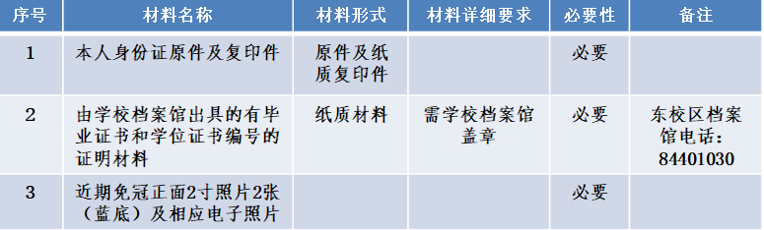

办事流程简述

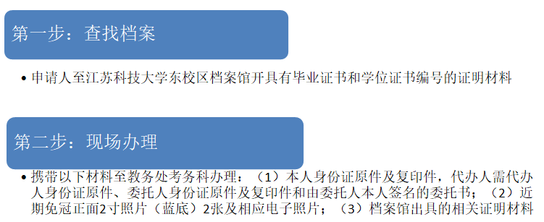

收费标准
100元/张，毕业证、学位证同时补办需200元。

特别提示
- 学历证明书需使用近照，原学历证书上的照片若间隔太久，不能再用；
- 学历证明书的电子照片应与纸质照片保持一致，以免影响使用；
- 电子照片大小应介于10-100KB之间，照片宽度应在90至480之间且小于高度；
- 请将电子照片发送至邮箱zhiliangke321@163.com。

